永清县创卫办开展居民小区环境卫生督导检查及创卫知识宣传活动

5月12日，永清县创卫办（创建省级卫生县城指挥部办公室）联合住建局、消防大队及城区街道办对县城部分小区进行创卫宣传和卫生状况及消防安全隐患督导检查。
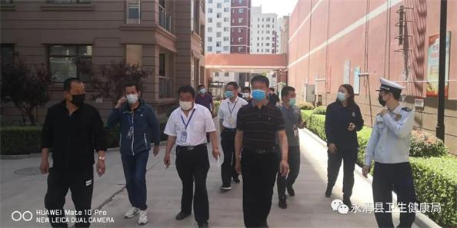
在鑫琳花园、盛华园、公园壹号等居民小区，开展了创卫和消防安全知识宣传，发放相关知识宣传品350余份，同时，对每个小区的环境和楼道内的杂物乱堆乱放、自行车电动车乱停乱放、占用消防设施等影响消防安全的隐患进行了移除，并对部分当事人进行了卫生及消防安全知识的宣传教育。今后，还要对全县各个居民小区进行逐个走访宣传治理，提升小区环境卫生质量，为创建省级卫生县城助力！
